Wesenstest / Begutachtung - Besitzerfragebogen
Name und Adresse des Tierbesitzers: ______________________________
____________________________________________________________
Angaben zum Hund*:
Rasse:
Name:
Geburtsdatum:
Geschlecht:
Chip-Nummer:
Tätowier-Nummer:
Signalement (Fellfarbe, besondere Kennzeichen etc., kurze Beschreibung):

* Kopie der Zuchtpapiere füge ich bei (wenn vorhanden)
Ist dies Ihr erster Hund? ⇨Ja ⇨Nein
Was war der Grund für die Anschaffung?
⇨ Ich hatte schon einmal einen Hund derselben Rasse.
⇨ Ich hatte von der Rasse viel Gutes gehört.
⇨ Mir gefällt das äußere Erscheinungsbild dieser Rasse.
⇨ Freunde/Bekannte haben einen Hund dieser Rasse, der mir gut gefiel.
⇨ Mitleid
⇨ spontaner Entschluß ohne große Überlegung.
⇨ Andere Gründe (bitte kurz angeben): ______________________________
Wie alt war Ihr Hund, als Sie ihn bekommen haben? _________________
Wo haben Sie den Hund gekauft?
⇨ beim Züchter
⇨ beim Händler
⇨ von Privat
⇨ im Tierheim
⇨ der Hund ist mir zugelaufen
⇨ der Hund war ein Geschenk
⇨ andere Quelle____________________________

Wieviel Wurfgeschwister hatte der Hund?
Anzahl insgesamt: _______ davon _______ Rüden und _______ Hündinnen
Haben Sie gesehen, dass die Mutterhündin Zugang zu ihren Welpen hatte?
⇨ Ja
⇨ Nein
Wenn Sie die Wahl zwischen mehreren Welpen gehabt haben, was hat Sie bewogen, speziell diesen Hund auszuwählen? ___________________________________________________________________
___________________________________________________________________
Hatte der Hund schon andere Vorbesitzer? ⇨ Nein ⇨ Ja Wieviele? ______
Kennen Sie den Grund, weshalb der Hund von den Vorbesitzern abgegeben wurde? ⇨ Nein
⇨ Ja, weil... _______________________________________________
Wie halten Sie Ihren Hund überwiegend?
⇨ im Haus ⇨ im Zwinger ⇨ im Garten
Halten Sie noch andere Tiere ?
⇨ Nein
⇨ Ja
Wenn ja, bitte Art, Name, Alter und Geschlecht angeben: ___________________________________________________________________
__________________________________________________________________
Bitte stellen Sie eine Liste aller Personen zusammen, die in Ihrem Haushalt leben oder regelmäßig Kontakt mit Ihrem Hund haben (bitte Name, Alter, Geschlecht, Beziehung zu Ihnen und Aufgaben dem Tier gegenüber angeben):
___________________________________________________________________
___________________________________________________________________
___________________________________________________________________
___________________________________________________________________
Wie oft gehen Sie täglich mit Ihrem Hund spazieren? __________________
Wie lange dauern diese Spaziergänge jeweils? _____________________
Lassen Sie Hund unangeleint laufen / Haben Sie Ihren Hund unangeleint laufen lassen?
⇨ Nein, niemals
⇨ Ja, im Park
⇨ Ja, auf Feldern und Wiesen
⇨ Ja, immer
⇨ Ja, aber nur wo keine Menschen sind
⇨ Ja, aber nur wo keine Hunde sind
⇨ Ja, aber nur wenn...___________________________
Zieht Ihr Hund an der Leine, wenn Sie ihn ausführen?
⇨ Nein, nie
⇨ selten, nur wenn ....._________________________
⇨ Ja, grundsätzlich
⇨Ja, wenn ein Hund entgegen kommt.
⇨ häufig, und zwar wenn____________________________________________
Wenn Ihr Hund angeleint ist, neigt er dann eher dazu, andere Hunde oder Menschen anzubellen ?
⇨ Ja
⇨ Nein
Wie lange ist Ihr Hund täglich allein ? ________ Stunden
Hat Ihr Hund als Welpe an einer organisierten Welpenspielgruppe teilgenommen ?
⇨ Ja ⇨ Nein
Wenn ja, was waren die Inhalte in der Welpenspielgruppe ? (Mehrfachnennungen möglich)
⇨ Spielen der Welpen miteinander
⇨ Spielen mit erwachsenen Hunden
⇨ Spielen mit Menschen
⇨ Übungen zur Früherziehung
⇨ Übungen zur Umwelterfahrung
Wie alt war Ihr Hund, als Sie mit seiner Erziehung begonnen haben ? ________
Wer hat sich hauptsächlich um die Erziehung gekümmert ? ________________
Wieviel Zeit wurde/wird täglich auf die Erziehung Ihres Hundes verwendet ? _______
Welche der folgenden Hilfsmittel wurden/werden für die Erziehung benutzt ?
⇨ Leder- oder Stoffhalsband
⇨ Zughalsband
⇨ Stachelhalsband
⇨ Geschirr
⇨ Geschirr mit Zugwirkung
⇨ Elektrohalsband
⇨ Halti
⇨ Leine
⇨ Spielzeug
⇨ Leckerchen
⇨ Andere: __________________________________________________________________
Welche Befehle beherrscht Ihr Hund ? _________________________________________________________________
Wie häufig müssen Sie den Befehl "Komm" und "Platz" durchschnittlich wiederholen, bis der Hund ihn befolgt? ______________
Haben Sie das Gefühl, dass Ihr Hund gerne gehorcht? ⇨ Ja ⇨ eher Nein
Besuchen Sie mit dem Hund eine Hundeschule ? ⇨ Ja ⇨ Nein
Hat Ihr Hund eine Spezialausbildung ? ⇨ Ja ⇨ Nein
Wenn ja, welche?____________________
Wurde sie beendet? ⇨ Ja ⇨ Nein
Wenn nein, warum nicht ? ___________________________________________________________________
Hat Ihr Hund schon einmal einen Hund gebissen ? ⇨ Ja ⇨ Nein
Bei Ja, schildern Sie bitte kurz die Situation: ________________________________
___________________________________________________________________
Hat Ihr Hund schon einmal einen Menschen gebissen ? ⇨Nein
⇨ Ja, ein Familienmitglied
⇨ Ja, eine fremde Person
Bei Ja, schildern Sie bitte kurz die Situation: _______________________________
________________________________________________________________
War Ihr Hund schon einmal krank ? ⇨ Nein
⇨ Ja, es wurden folgende Krankheiten diagnostiziert: ___________________________________________________________________
__________________________________________________________________

Ist Ihr Hund schon einmal fortgelaufen ? ⇨ Nein, noch nie
⇨ Ja, weil er gejagt hat
⇨ Ja, wegen einer läufigen Hündin bzw. in der eigenen Läufigkeit
⇨ Ja, vermutlich weil ..________________________________________________________..
Hat Ihr Hund eine starke Jagdpassion ? ⇨ Nein
⇨Ja, aber nur in Bezug auf folgende Tiere/ Tierarten: ____________________

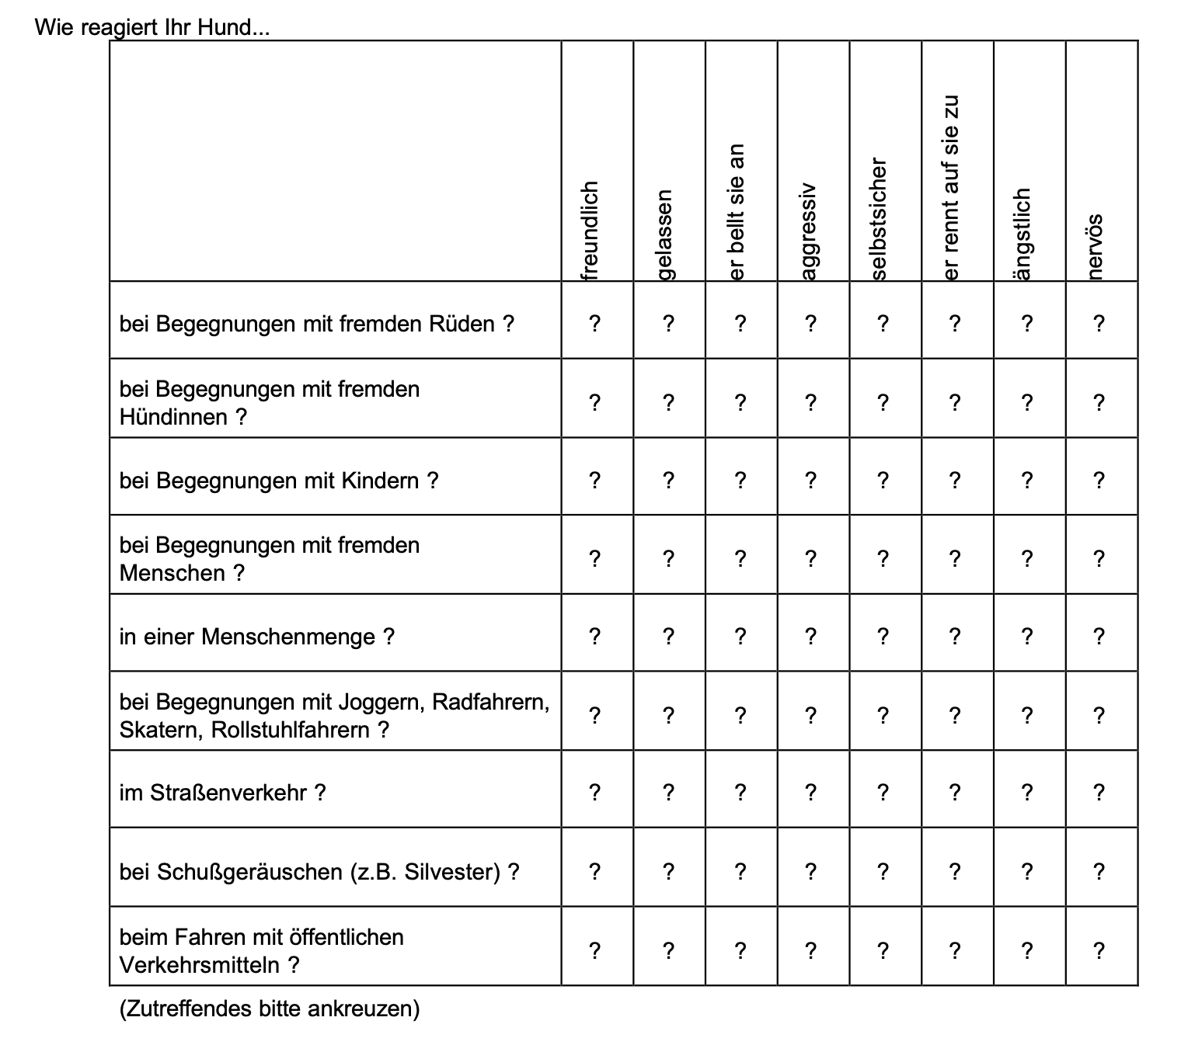
Würden Sie sich wieder dazu entscheiden, einen Hund zu halten ? ⇨Ja ⇨ Nein
Bitte begründen Sie die jeweilige Antwort kurz: ___________________________________________________________________
___________________________________________________________________
Bitte kreuzen Sie die Ihrer Meinung nach zutreffenden Aussagen an:
Wirkungsvolle Methoden, um einen Hund für einen brav ausgeführten Befehl zu belohnen sind:
⇨ Ihm ein Leckerchen zu geben.
⇨ Mit ihm zu spielen.
⇨ Sie streicheln ihn.
⇨ Ihm ein Spielzeug zu geben.
⇨ Ihn zu loben.
⇨ Ihm später einen leckeren Knochen zu geben.
⇨ Ihn machen lassen, was er möchte.
⇨ Einen tollen Spaziergang mit ihm zu machen.
⇨ Mein Hund braucht keine besondere Belohnung mehr, er kennt den Befehl.
Wirkungsvolle Methoden, um einen Hund für ein gerade verübtes Vergehen zu bestrafen sind:
⇨ Ihn anzuschreien.
⇨ Ihn zu schlagen oder zu treten, bis er sich unterwirft.
⇨ Ihn im Nackenfell zu schütteln.
⇨ Ihn zu ignorieren, ggf. auszusperren.
⇨ Ihm weniger Futter zu geben.
⇨ Seinen Spaziergang zu streichen oder ihm seine Spielsachen wegzunehmen.
⇨ Ihn rigoros Unterordnungsübungen machen zu lassen.
⇨ Ihn auf den Rücken zu drehen.
⇨ Ihn auf den Boden drücken.
⇨ Ihn am Halsband oder an den Ohren hochziehen und schimpfen.
⇨ Ihn auf eine indirekte Weise zu strafen, zum Beispiel ihn kommentarlos mit Wasser zu bespritzen, oder aus der Entfernung etwas auf ihn zu werfen.
⇨ Ihn zum Beispiel mit einer Zeitung zu schlagen, aber nie mit der Hand.

Datum ________________Unterschrift des Tierbesitzers ______________________

Bitte bei mehreren Hunden für jeden Hund separat einen Fragebogen ausfüllen

